课题：四种命题间的相互关系
一、复习回顾
1、什么叫做原命题的逆命题、否命题、逆否命题？
这四种命题之间有何相互关系？
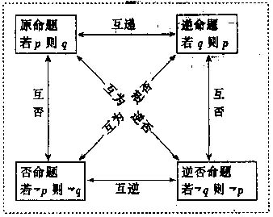

2、写出下列命题的四种命题：
（1）对顶角相等
（2）若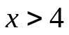，则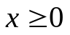
（3）偶函数的图象关于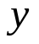轴对称

二、讲授新课
1、四种命题的真假之间的关系：
例1：原命题：“若a=0,则ab=0.”写出它的逆命题、否命题、逆否命题，并判断它们的真假.

例2：设原命题是“当c>0时，若a>b，则ac>bc.”写出它的逆命题.否命题与逆否命题，并分别判断它们的真假。

注意：“当c>0”是大前提，写其它命题时应保留，原命题的条件是a>b,结论是ac<bc.）
逆命题：当c>0时，若ac>bc，则a>b. 逆命题为真.
否命题：当c>0时，若a≤b,则ac≤bc. 否命题为真.
逆否命题：当c<0时，若ac≤bc，则a≤b.逆否命题为真。

例3、写出命题“若 xy=0 则x=0且y=0”的逆命题、否命题、逆否命题，并分别判断它们的真假？

2、通过例1、2、3四种命题的真假之间有什么联系呢？

3、总结：
1）原命题为真，它的逆命题不一定为真.
2）原命题为真，它的否命题不一定为真.
3）原命题为真，它的逆否命题一定为真.
也就是说：互为逆否的两个命题同真同假。即
原命题与它的逆否命题同真同假.
逆命题与否命题同真同假.

“原命题与它的逆否命题同真同假”是反证法的理论依据

例4、证明：如果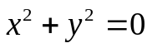，那么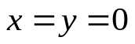

例5、若x,y>0，且x+ >2，则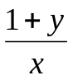和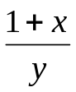中至少有一个小于2

例6、已知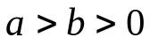，求证：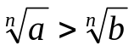（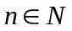且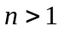）

练习：
1、设0 < a, b, c < 1，求证：(1 − a)b, (1 − b)c, (1 − c)a,不可能同时大于
2、设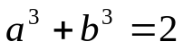，求证